Отрывной талон  о вручении  памятки  «___»__________________20____ г.  г. _______________________________  Гр-ну (ке) ___________________________  (ФИО домовладельца,  квартиросъёмщика)  проживающему (ей)  ул._________________________________  ___________________________________  дом _______кв.________  Состав семьи:________________________  ____________________________________  ____________________________________  В целях обеспечения пожарной безопасности жилого дома (квартиры) вручена памятка по ППБ в жилье  ___________________________________  (кем)  ________________________________  ____________________________________  (подпись)  Памятку получил:  ____________________________________  (подпись домовладельца,  Квартиросъёмщика | 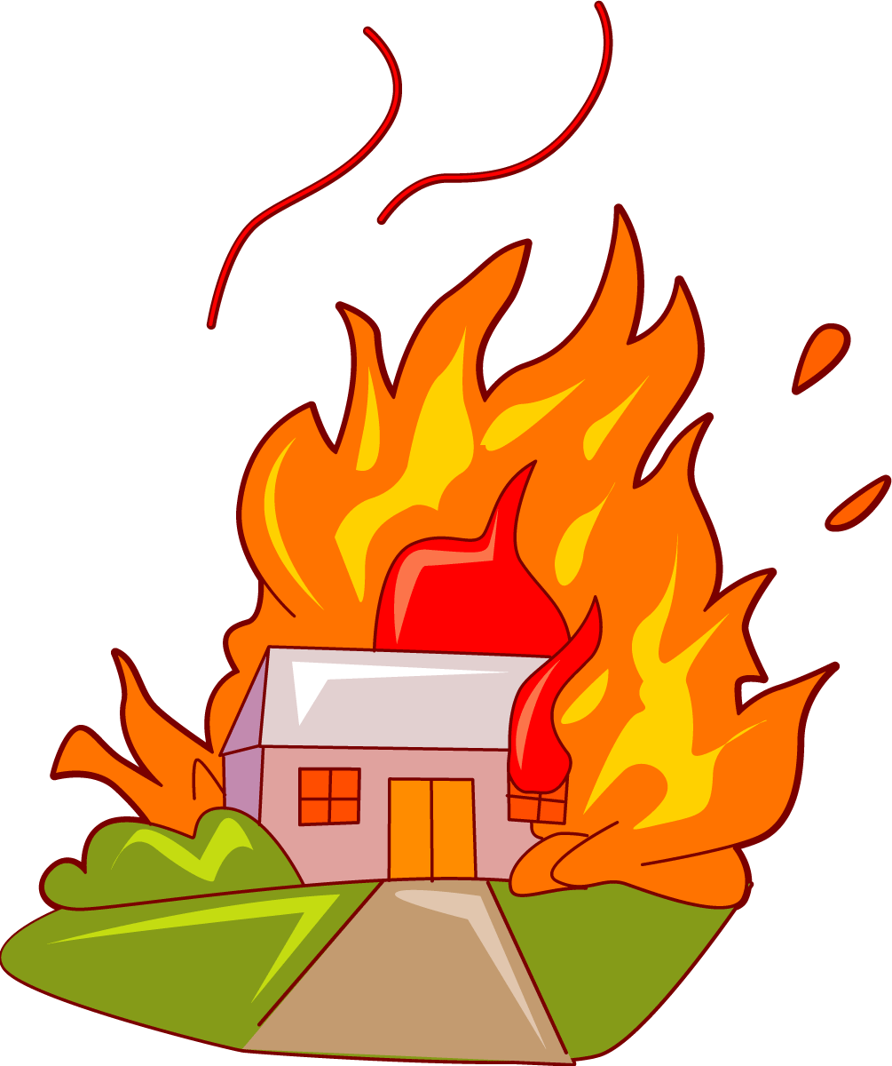  ПАМЯТКА ПО ПОЖАРНОЙ БЕЗОПАСНОСТИ  ДЛЯ НАСЕЛЕНИЯ  Пожар в жилом доме – это большая беда! Огонь за считанные минуты оставляет людей без крова, уничтожая все, что было нажито годами, а иногда, лишая человека самого дорогого – здоровья и жизни.  9 Отдел надзорной деятельности по Березниковскому городскому округу, УНПР ГУ МЧС России по Пермскому краю напоминает:  ЧТОБЫ В ВАШЕМ ДОМЕ НЕ БЫЛО ПОЖАРА  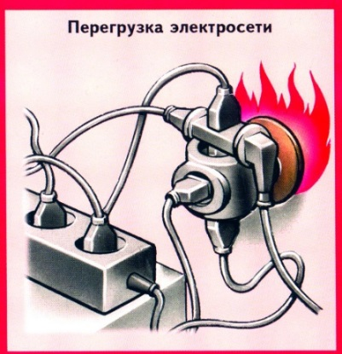  - храните спички, зажигалки и др. огнеопасные изделия в недоступном для детей месте;  - не оставляйте детей без присмотра и не поручайте им зажигать печи, газовые плиты, включать в сеть электроприборы;  - не оставляйте без присмотра включенные электроприборы;  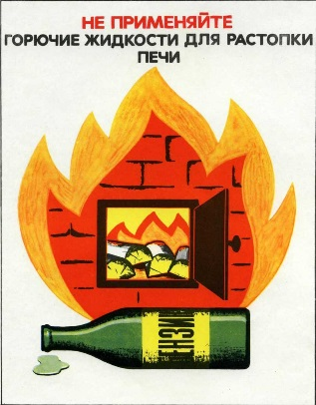

- не включайте в розетку одновременно несколько приборов большой мощности;
- своевременно ремонтируйте ветхую электропроводку, не допускайте соединения проводов методом скрутки;
- следите за состоянием печного отопления: своевременно очищайте дымоходы, проверяйте и ремонтируйте печные трубы, стены, дверцу печки;
- не растапливайте печь горючими жидкостями;
- не оставляйте топящиеся печи без присмотра;
- не оставляйте непотушенные спички и сигареты.

ПОМНИТЕ: Пожар предупредить легче, чем потушить!
Берегите себя и своих близких!

Если все же пожар произошел,
112
01
немедленно звоните – по сотовому –

9ОНПР по Березниковскому городскому округу УНПР ГУ МЧС России по Пермском краю

